Методическая разработка по теме: «День Великой Победы»
для детей 6 лет
Методические рекомендации
Разрабатывая мероприятие ко Дню Победы для шестилетних детей, важно помнить, что этот возраст предполагает особый подход: дети пока не способны долго удерживать внимание и воспринимать сложную информацию, поэтому материал должен подаваться доступно и интересно. Главная цель такого праздника — познакомить малышей с историей Великой Отечественной войны, показать важность мира и воспитывать уважение к подвигу ветеранов. Важно избегать перегрузки подробностями военных действий, ведь дети в этом возрасте воспринимают мир эмоционально и образно, и излишне тяжёлые темы могут вызвать негативные переживания.
Задачи мероприятия должны охватывать несколько направлений: развивать познавательную активность через игровые формы, формировать представления о празднике и значимости победы, учить сопереживанию и бережному отношению к ветеранам, а также способствовать развитию речи и творческих способностей. Чтобы достичь этих целей, стоит использовать яркие наглядные пособия, короткие рассказы, песенки и стихотворения, подходящие по возрасту, а также вовлекающие игры и творческие задания.
Среди приёмов и заданий хорошо подойдут инсценировки простых сценок, изготовление открыток или рисунков для ветеранов, прослушивание детских песен о мире и дружбе, просмотр коротких мультфильмов или видеороликов о празднике, проведение викторины с простыми вопросами, создание коллективных панно или аппликаций, чтение небольших рассказов о детях-героях войны, обсуждение семейных историй, связанных с войной, и организация экскурсии в музей или встречи с ветераном (при возможности). Все эти активности должны проходить в лёгкой игровой форме, чтобы дети могли усвоить важные ценности, не испытывая стресса.
Методики проведения включают элементы театрализации, музыкально-художественное сопровождение, игровое обучение, проектную деятельность, работу в малых группах и индивидуальное творчество. Особое внимание уделяется созданию доброжелательной атмосферы, поддержке каждого ребёнка и поощрению совместной деятельности. Важно заранее подготовить сценарий, подобрать подходящий реквизит и материалы, учесть индивидуальные особенности детей и обеспечить безопасность всех участников.
Такой комплексный подход позволит провести мероприятие, которое оставит у детей добрые впечатления, пробудит интерес к истории и привьет понимание значения мирного неба над головой.
Учитывая возраст шестилетних детей, важно подобрать игровые методы, которые были бы понятны, интересны и соответствовали особенностям восприятия в этом возрасте. Дети в шесть лет отличаются повышенной подвижностью, любят яркие образы и простые сюжетные линии, поэтому игры должны быть динамичными, включать элементы движения и визуализации. Тема Победы довольно сложная и серьезная, поэтому особенно важно избегать перегрузки информацией и выбирать формы подачи материала, которые вызывают положительные эмоции и оставляют добрые впечатления.
Среди подходящих вариантов можно выделить театрализованные представления, где дети сами становятся участниками небольших сценок, переодеваются в костюмы военных времен, играют роли защитников Отечества или мирных жителей. Это помогает им почувствовать себя частью исторического события, но в игровой форме, без излишнего драматизма. Настольные игры тоже хорошо подходят — например, викторины с простыми вопросами или пазлы с изображениями символов праздника. Важно, чтобы задания были несложными, а победа достигалась легко, вызывая чувство радости и удовлетворения.
Двигательные игры, такие как эстафеты или спортивные состязания, позволяют детям выплеснуть энергию и одновременно усвоить важные символы праздника — например, бег с флагом или передача ленты Победы(если позволяет физическое состояние детей). Конструкторы и творческие задания вроде изготовления открыток или коллажей дают возможность проявить фантазию и создать что-то своими руками, что укрепляет эмоциональную привязанность к теме.
Музыкальные игры, включающие знакомые детские песни о мире и дружбе, создают позитивный настрой и облегчают запоминание ключевых идей. Интерактивные технологии, такие как просмотр коротких анимационных роликов или виртуальных экскурсий, делают материал нагляднее и интереснее для современного ребенка.
Важно помнить, что любые игры должны сопровождаться доброжелательным отношением взрослых, поддержкой и пояснениями, чтобы дети чувствовали себя уверенно и комфортно. Все перечисленные методы направлены на то, чтобы сформировать у малышей бережное отношение к памяти о подвигах предков и понимание ценности мира, но при этом избежать негативных эмоций и страха.
Игровые методы — отличный способ познакомить детей 6-летнего возраста с темой Великой Победы, поскольку они соответствуют возрасту, интересам и уровню восприятия детей, адаптированы с учетом возрастных особенностей детей 6 лет, обеспечивают комфортное погружение в тему Победы, способствуют гармоничному развитию личности ребёнка и формированию положительного отношения к историческим традициям своего народа.

Методическая разработка по теме: «День Великой Победы»
для детей 6 лет
Цели мероприятия:
- Формирование представлений о Дне Победы как о важном государственном празднике
- Воспитание чувства гордости и уважения к историческому прошлому нашей страны. Пробуждение интереса к истории своей семьи и страны
- Развитие интереса, смекалки, творческого мышления
- Формирование навыков связной речи, мыслительной деятельности, умения отгадывать загадки, решать ребусы и шарады
- Развитие нравственных качеств: сострадания, сочувствия, любви к ближнему.

Задачи мероприятия:
- Дать элементарные исторические сведения о Великой Отечественной войне доступным языком
- Способствовать осмыслению детьми понятия «мир» и его ценности
- Создавать атмосферу единства и сотрудничества в детском коллективе

Основные приёмы организации мероприятия:
- Использование игровых методов
- Музыкальное оформление (песенки, мелодии, соответствующие тематике)
- Коллективные творческие проекты (панно, рисунки, поделки)
- Просмотр специально подобранных мультфильмов
- Чтение стихов

Методики проведения:
- Игровая методика (игры, соревнования, загадки)
- Проектная деятельность (совместное выполнение творческого проекта)
- Арт-терапия (рисование, лепка, аппликация)
- Музыкально-двигательная терапия (танцы, ритмические упражнения)
- Словесные методы (рассказы, стихи, пословицы)
- Наглядные методы (демонстрация картинок, фильмов, символов)

Рекомендации по проведению:
- Учитывать кратковременность внимания детей 6 лет, чередуя активные и спокойные виды деятельности.
- Избегать чрезмерной детализации исторических сведений, делая упор на эмоциональное восприятие.
- Поддерживать тёплую, дружескую атмосферу, подчёркивая радость мира и дружбы.

Ход занятия:
Педагог: Дорогие ребята! Мы родились и выросли в мирное время. Мы никогда не слышали воя сирен, не видели разрушенных фашистскими бомбами домов, не знаем, что такое нетопленое жилище и корочка х леба размером со спичечный коробок. Обо всем этом мы можем судить только по фильмам да рассказам фронтовиков. Для нас война - история. Славной победе нашего народа в Великой Отечественной войне мы посвящаем сегодняшнее занятие.

День Победы – праздник долгожданный,
Отмечается у нас в стране!
Этот день особенный, желанный.
Скажем миру – да, и нет – войне.

Ребята, давайте минутой молчания почтим память всех героев, солдат и просто людей павших за мир и счастье на земле.
(Минута памяти)

Педагог: Наши прадеды были сильными, смелыми и отважными, потому и отстояли нашу землю, нашу Родину!
День Победы — это не просто календарная дата, это священная страница в истории нашей Родины. Этот праздник напоминает нам о величайшем подвиге советского народа, который ценой невероятных усилий и жертв одержал победу над нацизмом в годы Великой Отечественной войны. Миллионы жизней были отданы ради будущего, ради мира и свободы, ради возможности жить счастливо и свободно дышать воздухом мира.
Память о войне живёт в сердцах россиян, передаваемая из поколения в поколение. Традиционно 9 мая проходят парады, возложения венков, встречи с ветеранами и праздничные концерты. Особое значение приобрёл народный марш «Бессмертный полк», объединяющий миллионы людей, идущих с портретами своих родных — участников войны.
Ребята, предлагаю вам посмотреть мультфильм

«Образовательный мультфильм ДЕНЬ Победы — история праздника для младших школьников»

(https://rutube.ru/video/f411c31dbf53beec3d9ddc29ee5677b6/?utm_source=embed&utm_medium=referral&utm_campaign=logo&utm_content=f411c31dbf53beec3d9ddc29ee5677b6&utm_term=yastatic.net&t=109)
Сегодня вы тоже сможете проявить себя на занятии «День Великой победы!»
Педагог: Пришло время для первого задания
Предлагаю вам отгадать загадки: о ком или о чем идет речь?
(Дети могут отвечать хором, а ответ показывается в презентации)
Он поднимает в небеса
Свою стальную птицу.
Он видит горы и леса,
Воздушные границы.
Зачем летит он в вышину?
Чтоб защищать свою страну! (Военный лётчик)
Он защищает рубежи
И рощу, и дубраву,
Оберегает поле ржи,
Далёкую заставу.
И долг военного такой:
Хранить покой и твой, и мой. (Пограничник)
Его машина вся в броне,
Как будто черепаха.
Ведь на войне как на войне,
Здесь не должно быть страха!
Ствол орудийный впереди:
Опасно! Враг не подходи…. (Танкист)
Из ограды ствол торчит,
Беспощадно он строчит.
Кто догадлив, тот поймет
То, что это (Пулемет)
Нрав у злодейки буйный, злой,
А прозывается ручной.
Но совсем не виновата
В этом грозная (Граната)
В эту пятницу опять
С папой в тир идём стрелять,
Чтоб до Армии я смог
Стать, как «Ворошиловский …»!
(Стрелок)
На корабле ходить я буду,
Когда на Флот служить пойду.
И тот корабль, подобно чуду,
Взметает встречную волну.
На нём живёт его команда —
Все люди разных возрастов.
Я буду младшим, это правда,
А кто назвать меня готов?
(Матрос)
Крепкий прочный парашют
За спиной его раскрылся,
И за несколько минут
Он на землю опустился.
Он пройдет и лес, и брод,
Но противника найдет.
(Десантник)
Я служу сейчас на флоте,
Слух хороший у меня.
Есть такой же и в пехоте —
Дружим с рацией не зря!
(Радист)
Заменит робота-машину —
Сам обезвредит бомбу, мину.
Совсем не должен ошибаться,
Чтобы в живых потом остаться.
(Сапер)
У паренька сбылась мечта -
Пришел служить он в роту.
Теперь стреляет: "Тра-та-та!"
Из пушки, миномета.
Недавно служит паренек,
Но самый лучший он стрелок.
(Артиллерист)
Он защищает поле ржи,
И рощу, и дубраву.
Оберегает рубежи
Далекая застава.
А долг военного такой:
Хранить покой и твой, и мой.
(Пограничник)
Я на «тракторе» служу,
Только так, я вам скажу:
«Ведь прежде чем пахать мне пашню,
Я разверну сначала башню».
(Танкист)
Педагог: Молодцы!
А давайте поможем танкисту?
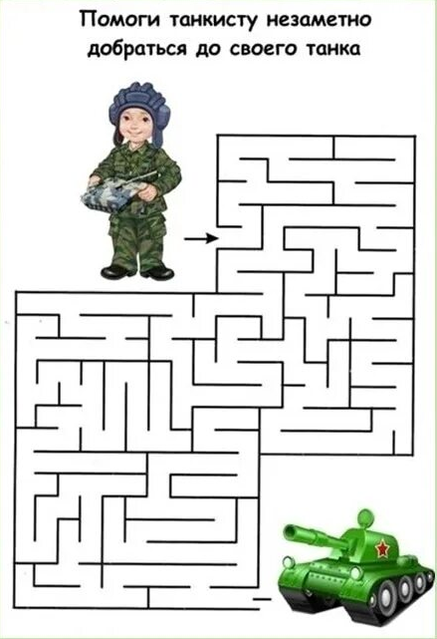
Педагог: Молодцы! Все справились!
Педагог: Следующее задание: «Собери посылку на фронт»
На столах лежат вещи и предметы, ребятам нужно взять по одному предмету и сложить в ящик только те вещи, которые необходимы солдату на фронте.
Педагог: Молодцы! Давайте немного отдохнем и сделаем зарядку!
Физкультминутка: «Победа!»
Мы празднуем Победу! (Шагаем на месте)
Салют! Салют! Салют! (Руки поднять вверх, пальцы сжимаем, разжимаем)
Кругом цветы весенние. (Руки на пояс, повороты туловища)
Цветут, цветут, цветут! (Руки развести в стороны)
Все люди пляшут, празднуют, (Приседания)
Поют, поют, поют!
Пусть в мире страны разные. (Вдох, круговое движение руками, изображая
Живут, живут, живут! земной шар)

Педагог: Ребята, давайте вы немного отдохнете, а я предлагаю вам посмотреть мультфильм "Воспоминание"
(https://rutube.ru/video/01d5fe90c50cd5cb2970f6c27187d591/?utm_source=embed&utm_medium=referral&utm_campaign=logo&utm_content=01d5fe90c50cd5cb2970f6c27187d591&utm_term=yastatic.net&t=3)
Педагог: Ребята, предлагаю вам поиграть в лото
Детям раздаются картинки. Задача соотнести солдата с объектом необходимым в его работе.
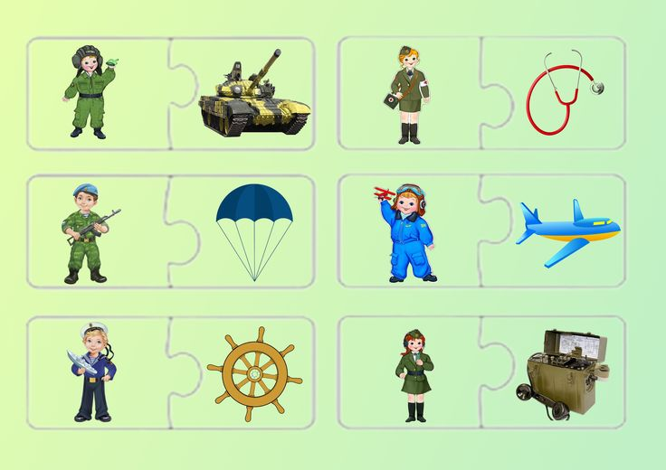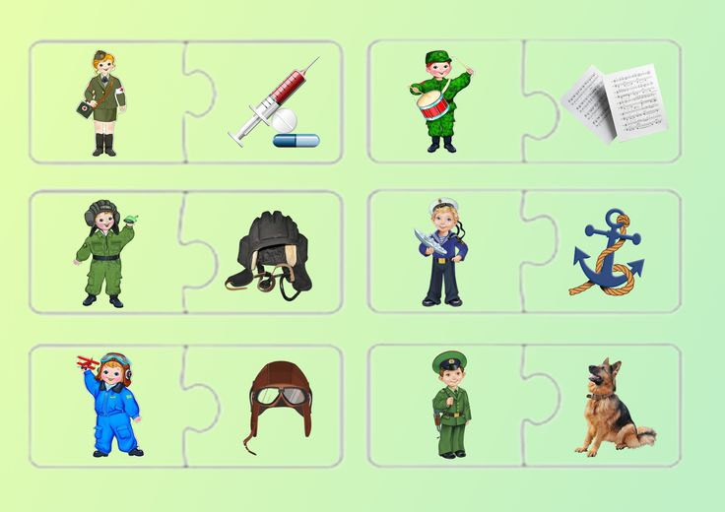
Педагог: Молодцы, ребята, все справились!
Педагог: День победы - это праздник! А на праздник принято дарить подарки. Предлагаю нам с вами сделать открытки в честь Дня Великой Победы!(Дети раскрашивают открытку, можно написать текст)
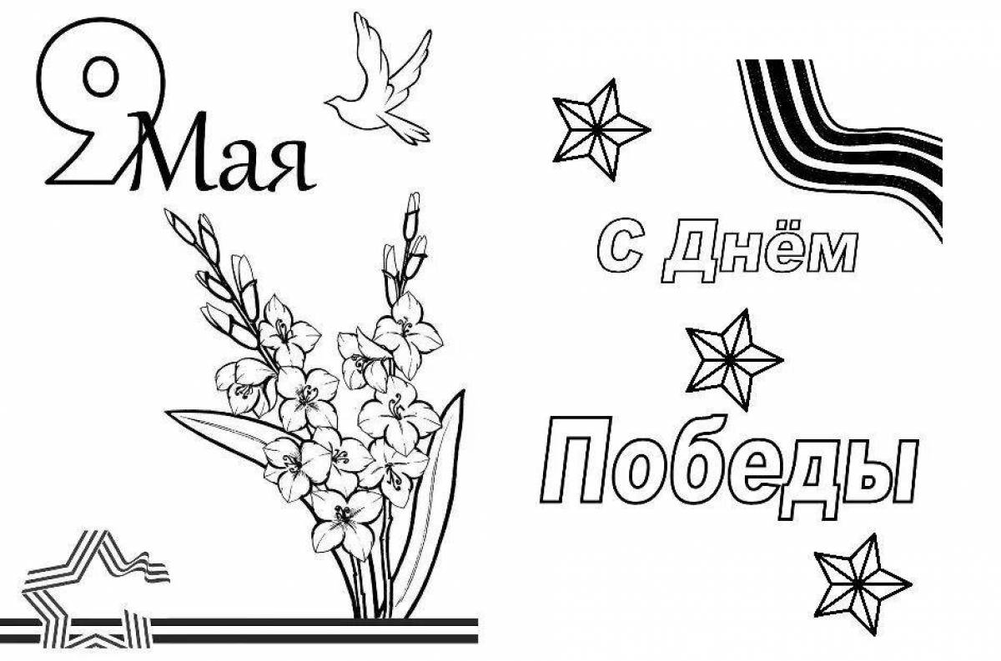
Педагог: Сегодня, в современном мире, когда международные конфликты и угрозы вновь становятся актуальными, значение Дня Победы лишь возрастает. Он остаётся символом стойкости, сплочённости и готовности отстаивать независимость и безопасность своей страны.
Поэтому День Победы — это не просто праздник, это живой урок истории, морали и человечности. Его важность заключается в сохранении памяти о великих людях, отдавших всё ради нашего настоящего и будущего. Берегите эту память, ведь только так мы сможем обеспечить мирное и светлое завтра для последующих поколений.
Пусть не будет войны никогда!
Пусть спокойно уснут города,
Пусть сирены пронзительный вой
Не звучит над моей головой.
Ни один пусть не рвется снаряд,
Ни один не строчит автомат.
Оглашают пусть наши леса
Только птиц и детей голоса.
(стих может читать педагог или по строчке (или хором) читать дети)

Звучит песня «День Победы»

Список литературы:
1. Белоусова Л. Е. Навстречу Дню Победы. Цикл тематических бесед-рассказов для занятий с детьми дошкольного возраста. – СПБ: Детство-Пресс, 2016. – 24 с.
2. Детям о Великой Победе. Беседы о Второй мировой войне / А. П. Казаков, Т. А. Шорыгина, М, 2009г.
3. Долматова. Е., Телегин М. Поговори с Ребёнком о войне, или как дошкольнику о Великой Отечественной Войне рассказать? / http://www.p4c.ru/671
4. Евдокимова Е. Проектная модель гражданского воспитания дошкольников. Посвящается 60-летию Великой Победы! Е. Евдокимова //Дошкольное воспитание, 2005. - № 3.
5. Зацепина М. Б. Дни воинской славы. Патриотическое воспитание дошкольников. М. 2008.
6. Цветкова Т.В. Сборник «Великой Победе посвящается». Библиотека воспитателя. - М.: ТЦ Сфера,.2015. – 128 с.
7. Шорыгина Т. А. День Победы! Сценарии праздников в детском саду, посвященных 9 мая. – М.: ГНОМ, 2013. – 16 с.

